12.05.
Тема. Соотношения между единицами времени. Вакыт үлчәү берәмлекләре арасындагы бәйләнеш.
Телдән исәпләү
1.Әйләнмәле мисаллар чишү.
12-6 13-5
6+7 8+9
63-60 17+3
3+9 20+40
60+3
2. Мәсәләләр чишү.
А) Кәрзиндә 9 алма бар. Шушы 9 алманы 3 балага тигез итеп бүлергә кирәк һәм тагын кәрзиндә 3 алма калырга тиеш.
Б) Салат ясар өчен 7 кг. кыяр, ә помидорларны 3 кг.га әзрәк алдылар. Помидорны күпме алганнар?
В) Чиләктә 12 литр сөт бар. Шуның берникадәр өлешеннән творог ясаганнар һәм чиләктә 7 литр сөт калган. Творог ясар өчен ничә литр сөт тотылган?

Вакыт үлчәү берәмлекләрен искә төшерү
89 нчы бит, №1-телдән
89 нчы бит, №3-язмача
Вакыт үлчәү берәмлекләре арасындагы бәйләнешне карау ( таблица буенча кара)

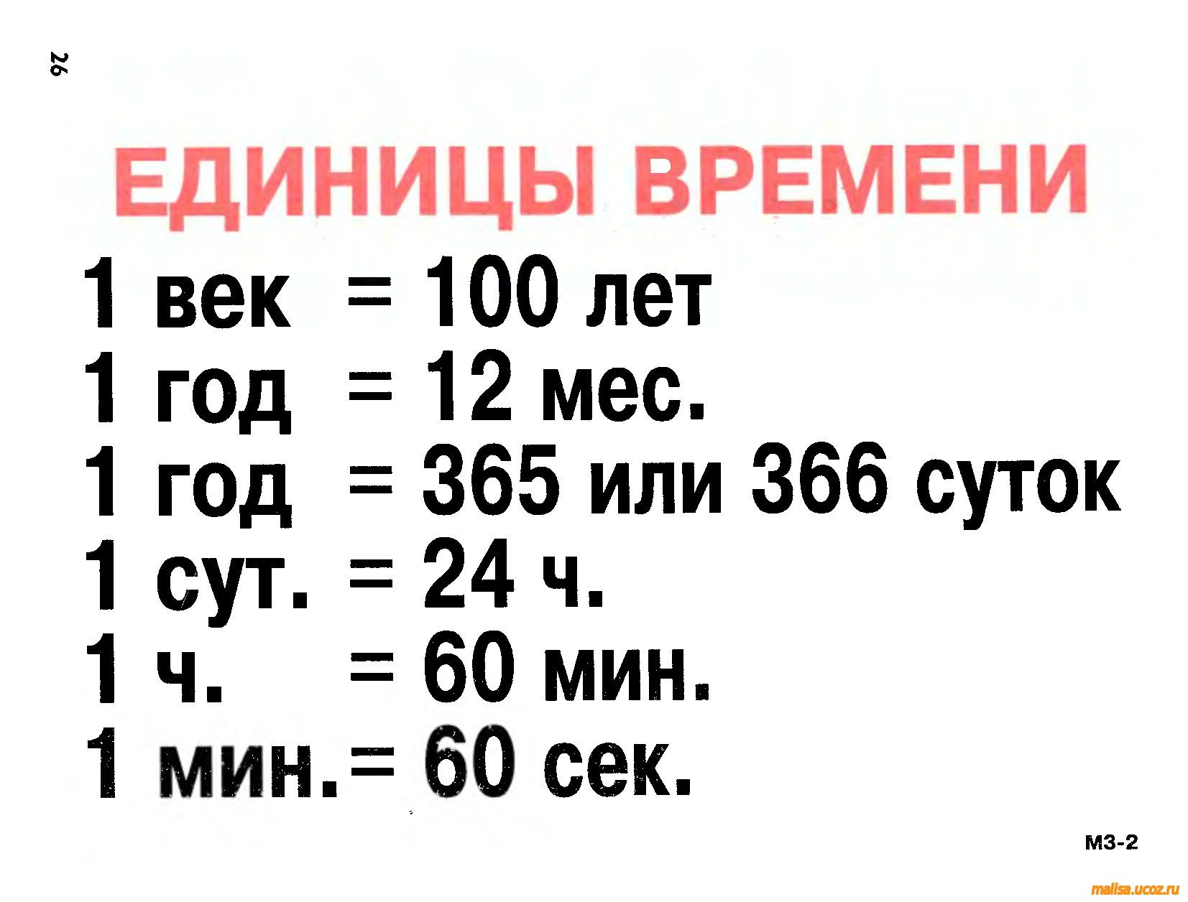

Тест башкару

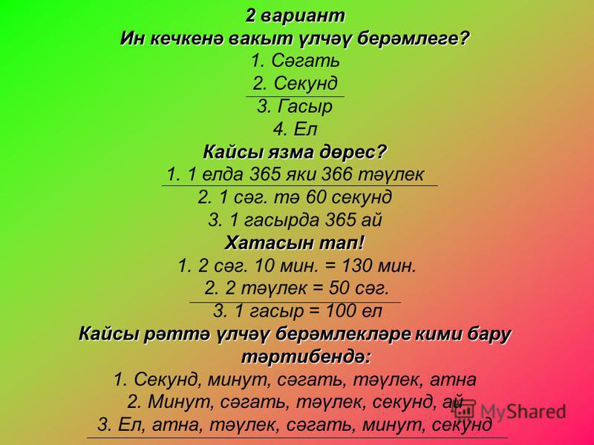
Өй эше. №4, 89 нчы бит
№7, 90 нчы бит

13.05
Тема. Арифметические действия с единицами измерения времени. Вакыт үлчәү берәмлекләре белән мәсьәләләр.

1.Дәфтәрләрне ачабыз.
13 нче май
Сыйныф эше.
Вакыт үлчәү берәмлекләре
2.Өй эшен тикшерү.
Дөрес җөмләне тап.
а) 1час = 50 мин
б) 1 год = 12 месяцев
в) 1 сутки = 12 часов
Хаталарны тап
а) самый короткий месяц - февраль;
б) декабрь - первый месяц в году;
в) март-первый месяц весны.
3. Самая крупная единица измерения времени из данных:
а) месяц; б) час; в) год.
Дәреслек белән эш
90 нчы бит №1-телдән
№2, 90 нчы бит-язмача
91 нче бит №4-телдән
Өй эше. №3, №9 91 нче бит-язмача

14.05
Тема. ШК Математические фокусы. Мир занимательных задач
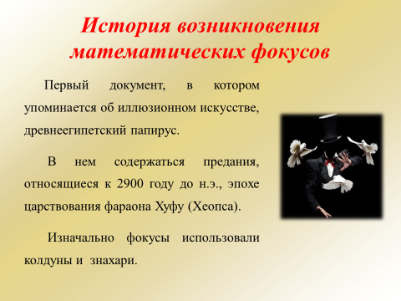
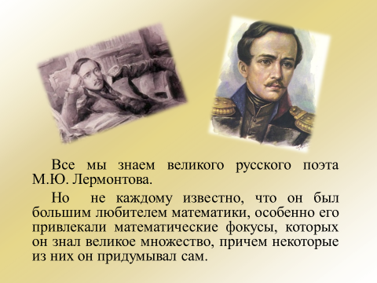

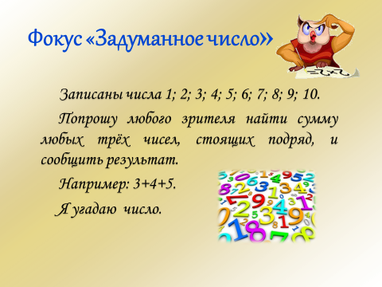
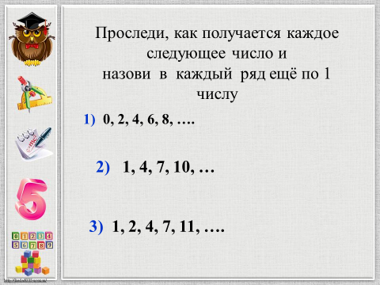
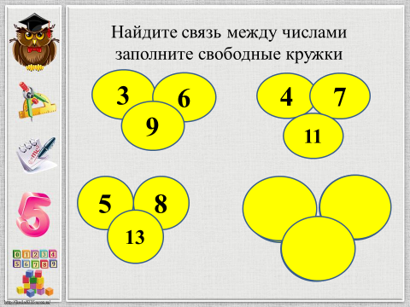

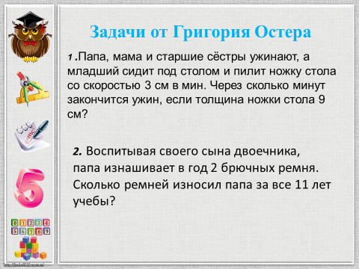

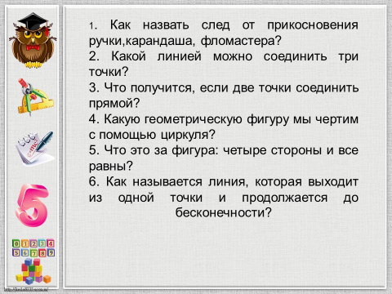

15.05
Тема. Задачи на увеличение и уменьшение числа в несколько раз. Санны берничә тапкыр арттыру һәм киметүгә мәсьәләләр
Устный счет.
- Ответьте на вопросы.
1.Найди произведение чисел 3 и 4.
2.Первый множитель 7, второй - 2.Чему равно произведение?
3. Произведение каких двух чисел равно 9?
4.На сколько нужно умножить 3, чтобы получить 15?
5.Какое число умножили на 3 и получили 24?
6.Я задумала число, умножила его на 9 и получила 18. Какое число я задумала?
7. Число 4 повторяется 6 раз.
- Продолжить фразу
1) При умножении числа на 1 ….
2) При умножении числа на 0 …
3) Какие числа нужно разделить, чтобы получить 1?
4) Если число разделить на 1…

- Найдите значения выражений:
1 *12 – 5 : 1 =  0 *9 + 7*3= |  | 14 + 4 х 0 =  (14 + 4) х 0 =
Работа над заданиями в учебнике
И так, начнем работу. Откройте учебник на стр.92,
выполним задание №1-устно
Читайте вывод на стр. 92
Выполни задания
№2 – №6 –письменно
Д/З. №7,№8, стр.93-письменно

